Les contenances 2ème partie
Dans cette séance, il faut s’entraîner à nouveau à convertir les unités de mesure et résoudre des problèmes. Pour cela, relis la leçon sur les contenances 1ère partie, garde-la à côté de toi pour t’aider à répondre aux questions des exercices. Tu peux également utiliser un tableau de conversion.
Activité 1 :
*Convertis chaque contenance en litres :
20 dL : 1 000 mL : 10 000 mL : 350 dL + 25 hL :
600 000 mL : 560 370 hL : 720 dL + 3 000 mL :

*Réponds aux questions. 20 cL 36 kL 2 hL 1 dL 75 mL 1 daL
a. Classe les contenances dans l’ordre croissant.
…
b. Associe chacune de ces contenances à un objet de la liste :
Un tube dentifrice : Un aquarium : Une chasse d’eau :
Un verre : Une piscine : Une dose de sirop dans un verre :

Activité 2 :
Pour l’activité suivante, tu dois te servir d’un verre d’eau de 20 cL, d’une carafe de 1L et demi et d’une bouteille de 1L.
Avec ces objets, explique comment tu fais pour remplir :
a. Un sceau de 4 L :

b. Un évier de 6 L et demi:

c. Une casserole de 3 800 mL :

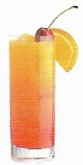
Activité 3 : J’apprends à résoudre des problèmes
Iris prépare un cocktail avec 65 cL de jus d’orange, 50 mL de jus de citron et 1 dL de grenadine. Elle doit servir 1 L de cocktail à ses amis.
Quelle quantité d’eau devra-t-elle ajouter ?
Réponse et calculs :
…

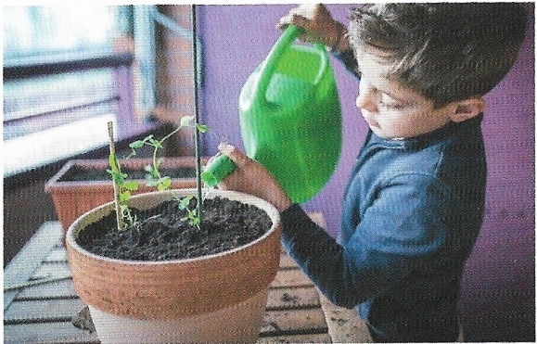
Activité 4 :
Louis arrose sa plante avec 30 cL d’eau tous les jours. Il utilise un arrosoir qui contient 4 L d’eau.
Combien de fois peut-il arroser sa plante sans remplir à nouveau l’arrosoir ?
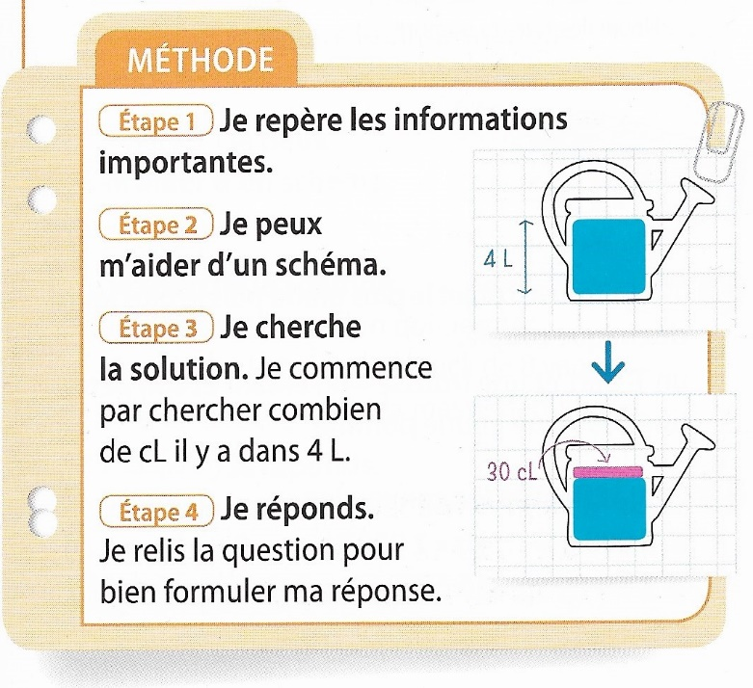

Réponse et calculs :
…

Activité 5 :
Farès prend sa douche dans une baignoire qui peut contenir 150 L d’eau.
Pour voir quelle quantité d’eau il consomme, il bouche sa baignoire. Lorsqu’il a terminé sa douche, il constate que la baignoire est remplie à un cinquième.
Combien de litres d’eau consomme Farès lorsqu’il prend une douche ?

Réponse et calculs:
…

